Disusun guna memenuhi tugas mata kuliah

**WEB PROGRAMMING III**



Di susun oleh :

* Khalif Al Badar (15200113)
* Yohanes Refles Fernando (15200146)
* Tri Dharma (15200224)

**15.5A.04**

**ILMU KOMPUTER**

**TEKNIK DAN INFORMATIKA**

**UNIVERSITAS BINA SARANA INFORMATIKA**

**2022**

**KATA PENGANTAR**

Puji syukur kami panjatkan kepada Tuhan Yang Maha Esa, karena atas limpahan rahmatnya penyusun dapat menyelesaikan laporan “PROJECT WEB CRUD APLIKASI SEDERHANA PENGGAJIAN” ini tepat waktu tanpa ada halangan yang berarti dan sesuai dengan harapan.

Ucapan terima kasih kami sampaikan kepada Bapak Robi Aziz Zuama ,S.Kom sebagai dosen pengampu mata kuliah Web Programming III yang telah membantu memberikan arahan dan pemahaman dalam penyusunan laporan ini.

Kami menyadari bahwa dalam penyusunan laporan ini masih banyak kekurangan karena keterbatasan kami. Maka dari itu penyusun sangat mengharapkan kritik dan saran untuk menyempurnakan laporan ini. Semoga apa yang ditulis dapat bermanfaat bagi semua pihak yang membutuhkan.

Bekasi, 21 Desember 2022

**DAFTAR ISI**

**HALAMAN JUDUL…………………………………………………………………………………………i**

**KATA PENGANTAR……………………………………………………………………………………….ii**

**DAFTAR ISI………………………………………………………………………………………………….iii**

**PENGGAJIAN..………..…………………....................................................................iV**

**BAB I PENDAHULUAN…………………………………………………………..…………5**

A. Latar Belakang…………………………………………..……………………………………………5

B. Rumusan Masalah……………………………………………………………………………………5

C. Tujuan…………………………………………..…………………………………………………………6

**BAB II METODOLOGI………..……………………….....…………………………………7**

**METODE PENGUMPULAN DATA………..…………………………….…………………………7**

A. Observasi…………………………………………………………………….………………………….7

B. Studi Pustaka (Literature Study) Data …………………………………………………….7

C. Metode pengembangan perangkat lunak ………………..…………………………….8

D. Metode waterfall………………………………………………..………………………………….9

E. UML (Unified modelling language)…………..……………………………………….9-10

F. ERD (Entity relationship diagram)Data …………………………….……………………11

**PENUTUP………………………..…………………………………………………………….12**

4.1 Kesimpulan……………………………………………………………………………………..…12

4.2 Saran…………………...………………………………………………………………………….,,13

**DAFTAR PUSTAKA………….…………………………………..…………………………13**

Penggajian

**Abstract**

Gaji adalah suatu bentuk jasa yang diberikan secara teratur kepada seorang pegawai atas jasa dan hasil kerjanya. PT. Sinar Metrindo Perkasa (SIMETRI) adalah perusahaan yang bergerak dibidang produksi panel listrik. Dengan proses pengolahan data yang masih manual dengan menggunakan program bantu MS. Excel Hal ini menyebabkan terjadinya kesalahan perhitungan gaji karyawan; dan proses cetak slip gaji yang memakan waktu yang lama. Selain itu dalam pembuatan laporan penerimaan gaji setiap bulannya bagian HRD harus merekap dan memisahkan data gaji karyawan tetap dan karyawan kontrak yang kemudian diinput menjadi laporan gaji setiap bulannya. Hasil dari perancangan ini adalah sistem informasi penggajian karyawan berbasis web yang terkomputerisasi. Sehingga memudahkan kinerja perusahaan untuk pencatatan dan pelaporan penggajian karyawan. Hasil penelitian ini yaitu dihasilkannya sistem penggajian yang terkomputerisasi; memiliki standar aturan dalam proses pengembangan program sehingga mudah untuk dipelihara dan dikembangkan; serta 60% (persen) membantu meminimalisir kesalahan dalam memproses perhitungan gaji karyawan.

Bab 1

Pendahuluan

1. **Latar Belakang**

Tenaga kerja/karyawan merupakan salah satu faktor produksi dalam perusahaan. Peran serta seorang karyawan dalam melaksanakan tugasnya sangat mendukung kelancaran kegiatan usaha perusahaan serta dapat meningkatkan kinerja perusahaan. Fungsi penting ini adalah bahwa gaji mempunyai kontribusi yang besar terhadap kinerja karyawan dalam suatu organisasi. Sistem yang digunakan perusahaan salah satunya adalah Sistem Akuntansi Penggajian. Sistem ini membantu perusahaan dalam mengelola salah satu sumber daya yang digunakan untuk membantu perusahan dalam pemberian kompensasi bagi karyawan perusahaan.

1. **Rumusan Masalah**

Berdasarkan latar belakang masalah yang telah diuraikan diatas, maka dapat dirumuskan masalah sebagai berikut :

1. Bagaimana Sistem Akuntansi Penggajian karyawan yang diterapkan PT. Puser Bumi Mekon?

2. Bagaimana Evaluasi terhadap Sistem Akuntansi Penggajian karyawan yang diterapkan di PT. Puser Bumi Mekon?

1. **Tujuan**

Adanya gaji yang diberikan oleh sebuah [perusahaan](https://www.idntimes.com/tag/perusahaan" \o "perusahaan" \t "_blank) memiliki tujuan tertentu, yaitu:

1. Ikatan Kerja Sama, karyawan harus mengerjakan tugas dengan baik dan perusahaan wajib membayar gaji sesuai perjanjian yang telah disepakati.
2. Motivasi
3. Kepuasan Kerja
4. Stabilitas Karyawan,
5. Pengadaan Efektif, perusahaan lebih mudah melakukan pengadaan karyawan yang *qualified* apabila adanya program gaji yang cukup besar.
6. Disiplin, dengan adanya gaji yang cukup baik maka karyawan akan sadar terhadap peratutan yang berlaku dan tugas yang diemban.
7. Pengaruh Serikat Buruh, karyawan akan lebih berkonstrasi pada pekerjaan dan dapat menghindarinya.

BAB 2

METODOLOGI

**Metode pengumpulan data**

Data adalah kumpulan fakta, angka, objek, simbol, dan peristiwa yang dikumpulkan dari berbagai sumber. Organisasi mengumpulkan data untuk membuat keputusan yang lebih baik. Tanpa data, akan sulit bagi organisasi untuk membuat keputusan yang tepat, sehingga data dikumpulkan pada berbagai titik waktu dari audiens yang berbeda.

1. Observasi

Merupakan teknik pengumpulan data yang dilakukan dengan mengadakan pengamatan secara langsung terhadap obyek penelitian. Observasi dilakukan untuk mengamati dan mengetahui kegiatan pembayaran gaji karyawan, pembuatan faktur

1. Studi Pustaka (Literature Study) Data

diperoleh dengan cara mempelajari dan mengkaitkan literature yang berhubungan dengan permasalahan yang dihadapi. Langkah ini dipakai sebagai landasan teoritis serta pedoman dalam menganalisa masalah.

1. Metode pengembangan perangkat lunak

Model pengembangan perangkat lunak pada perancang sistem ini menggunakan waterfall, model waterfall adalah pengembangan dari waterfall model. Waterfall model sendiri adalah alur pengembangan sistem dimulai dari

1. Analisis

Dalam tahap analisis peneliti menentukan kebutuhan pada perusahaan baik kebutuhan sistem juga kebutuhan dari pengguna (user)

1. Desain

Pada tahap desain ditentukan berdasarkan analisis kebutuhan yang sudah didapatkan dan proses desain tidak hanya pada tampilan perangkat lunak tapi juga pada model atau proses disistem itu sendiri

1. Pembuatan kode program

Dalam tahap ini pembuatan kode program menjadi hal penting proses perangkat lunak akan beroperasi dengan baik jika pembuatan kode program sesuai dengan struktur pemprograman yang digunakan dalam hal ini visual basic dan menggunakan database microsoft

1. Pengujian perangkat lunak

Perangkat lunak yang melewati tahap pengkodean atau pembuatan code program harus diuji terlebih dahulu agar perangkat lunak bebas dari bug. Pada tahapan pengujian perangkat lunak dapat di uji dengan pengujian blackbox testing maupun white testing sesuai dengan kebutuhan proses pengujian yang diinginkan.

1. Perawatan perangkat lunak

Pada tahap ini, perangkat lunak selalu di evaluasi dan kegiatan maintance sistem yang rutinitas harus dilakukan.

1. Metode waterfall

metode waterfall adalah konsep pengembangan yang menekankan pada langkah sistematis. Sehingga, proses penciptaan sebuah sistem harus dilakukan secara berurutan, mulai dari tahapan identifikasi kebutuhan sampai ke proses perawatan.

1. UML  (Unified modelling language)

1. Use Case Diagram

Use case diagram merupakan salah satu diagram UML yang menjelaskan mengenai interaksi antara actor dengan sistem serta hubungannya.[Use case diagram](https://www.pinhome.id/blog/contoh-use-case-diagram/) juga membahas mengenai hubungan antara use case dalam sistem dan juga actornya. Hal ini telah saya bahas dalam tulisan sebelumnya dengan judul contoh use case diagram, di sana dibahas secara rinci dan lengkap.

**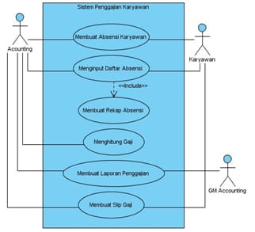**

2.Activity Diagram

Apabila diterjemahkan ke dalam Bahasa Indonesia, activity diagram memiliki makna sebagai diagram aktivitas. Sama halnya dengan diagram sebelemumnya, activity diagram merupakan jenis diagram UML yang digunakan untuk menggambarkan proses sebuah sistem.

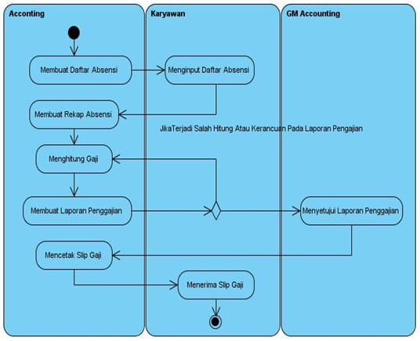

### 3. Squance Diagram

Squance diagram merupakan jenis diagram UML yang menjelaskan Interaksi antar objek dalam sebuah sistem yang diurutkan berdasarkan waktu

Selain itu dengan adanya squance diagram ini memudahkan Engineer untuk menyusun sebuah sistem yang diinginkan dengan cepat, sebab tahapan yang dilakukannya telah sangat jelas.

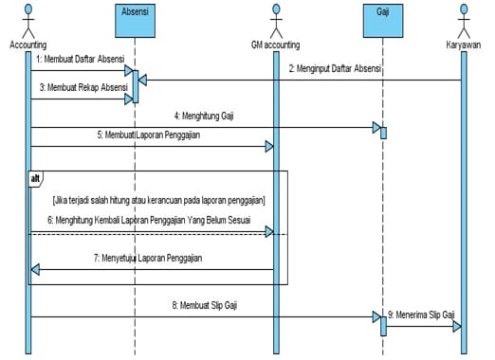

### 4. Class Diagram

Class diagram merupakan jenis diagram UML yang digunakan untuk menampilkan dan memerakan paket yang terdapat dalam sebuah sistem.

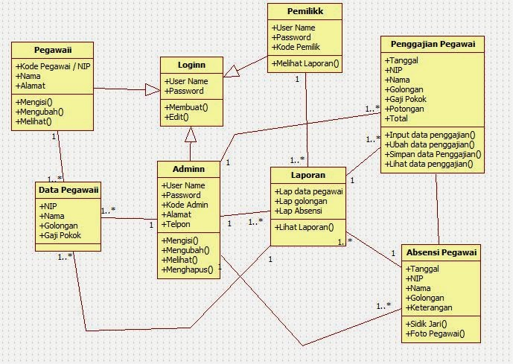

1. ERD (Entity relationship diagram)

Pengertian ERD berkaitan dengan pengelompokan data yang kompleks. Misalnya, dalam sistem akademik terdapat data mahasiswa, data dosen, data mata kuliah, dan data perkuliahan. Agar semuanya dapat diakses dengan mudah, maka dibutuhkan sebuah pemodelan [data](https://www.domainesia.com/berita/apa-itu-manajemen-data/) yang disebut Entity Relationship Diagram. Berikut penjelasan lengkapnya.

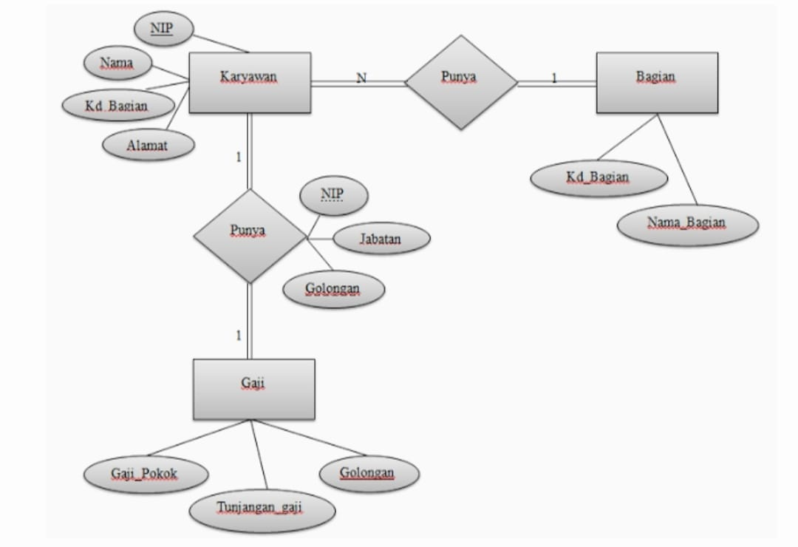

PENUTUP

Kesimpulan

Sistem penggajian yang dilakukan oleh PT. Puser Bumi Mekon

sudahbaik dalam hal penyediaan dokumen-dokumen yang berkaitan

dengansistem penggajian dan dokumen-dokumen tersebut sudah

mendapat otorisasi dari pihak-pihak yang memiliki wewenang dalam hal

ini adalah kepala bidang, sehingga data akuntansi yang dihasilkan

terjamin keandalan dan ketelitiannya. Gaji adalah sesuatu hal yang

berkaitan dengan uang yang dibayarkan secara teratur sebagai bentuk

balas jasa atau imbalan dari hasil kerja/pekerjaan yang dilakukan oleh

seorang karyawan untuk keperluan kepegawaian atau manajerial, yang

ditetapkan melalui bentuk persetujuan,undang-undang,dan peraturan yang

berlaku.

Secara terperinci kesimpulan dapat diuraikan sebagai berikut:

a. Prosedur pembayaran gaji karyawan pada PT. Puser Bumi Mekon yang

dilaksanakan sudah cukup baik walaupun masih banyak masalah yang

dihadapi dalam prosedur pembayarannya.

b. Sistem penggajian yang digunakan PT. Puser Bumi Mekon meliputi

dokumen daftar absensi, daftar gaji, pemotongan gaji dan bukti kas

c. Perlu ditingkatkan koordinasi yang baik dari bagian–bagian yang terlibat

dalam proses perhitungan dan pembayaran gaji kepada para karyawan, dan

diharapkan setiap bagian yang terlibat agar meningkatkan kedisiplinan,

sehingga tidak akan menghambat proses pembayaran gaji kepada karyawan.

SARAN

Saran yang dapat disampaikan sebagai bahan pertimbangan bagi PT. Puser Bumi Mekon

adalah sebagai berikut :

a. Sistem dan prosedur pembayaran gaji karyawan pada PT. Puser Bumi Mekon

sudah cukup baik, untuk itu sebaiknya perusahaan dapat

mempertahankan sistem dan prosedur yang sudah berjalan. Dan diharapkan

untuk meningkatnya menjadi lebih baik.

b. Diperlukan ketelitian para karyawan dalam meng-input data pada aplikasi

beserta perlunya ditingkatkan mutu jaringan internet untuk menghindari

kesalahan dan gagal upload dalam pembayaran gaji kepada karyawan.

c. Perlu ditingkatkan koordinasi yang baik dari bagian–bagian yang terlibat

dalam proses perhitungan dan pembayaran gaji kepada para karyawan, dan

diharapkan setiap bagian yang terlibat agar meningkatkan kedisiplinan,

sehingga tidak akan menghambat proses pembayaran gaji kepada karyawan.

DAFTAR PUSTAKA

<https://www.idntimes.com/business/finance/amp/rinda-faradilla/apa-itu-gaji?page=all#page-2>

<http://jtiulm.ti.ft.ulm.ac.id/index.php/jtiulm/article/view/41/40>

<https://uc.xyz/1oBfqO?pub=link>

<http://eprints.uny.ac.id/17908/2/BAB%20I.pdf>

<http://etheses.uin-malang.ac.id/1981/7/09520017_Bab_3.pdf>

<https://repository.uinjkt.ac.id/dspace/bitstream/123456789/5131/1/SIGIT%20PRASETIYO-FST.pdf>

<http://www.tutorialkampus.com/2014/06/perancangan-sistem-aplikasi-penggajian.html?m=1>

<https://widuri.raharja.info/index.php?title=TA1211373334>